Работа по web-разработке Уколова Алексея Павловича

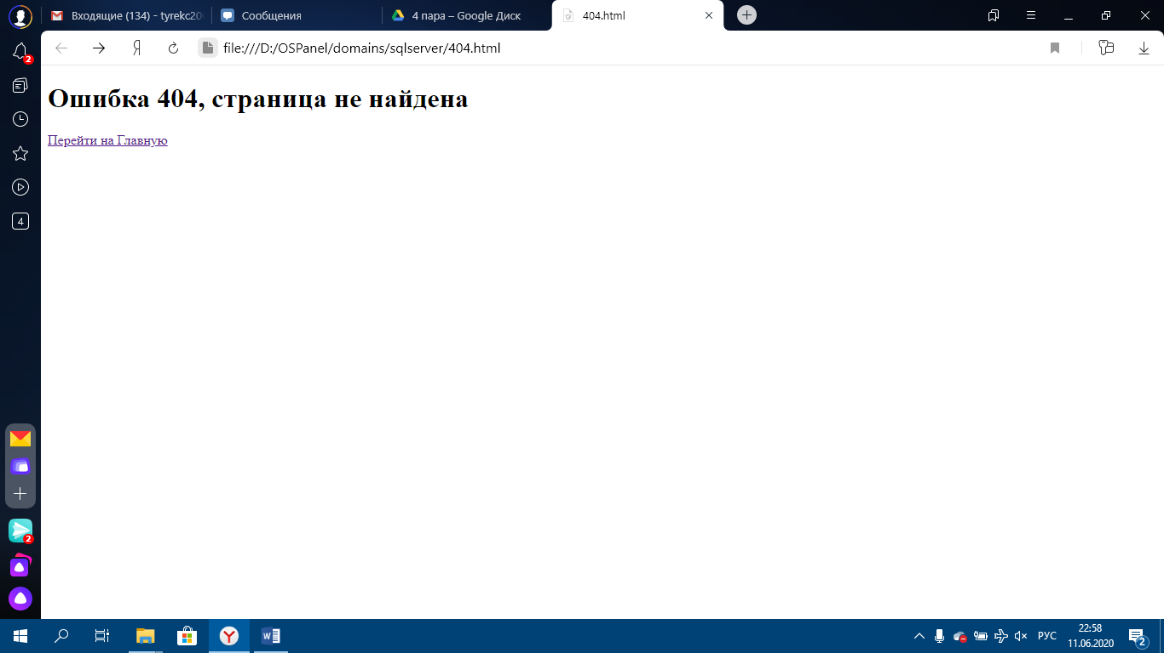

При включения моего доменна sqlserver он сразу перенаправление на главную страницу яндекса

